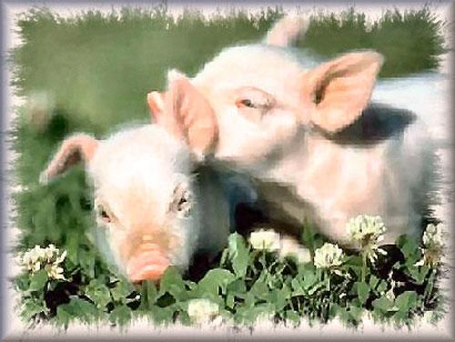
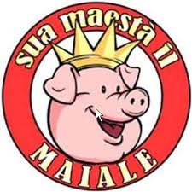
ADOTTA IL TUO MAIALE
SALVE SE VUOI ADOTTARE IL TUO MAIALE BASTA CONTATTARCI, CON NOI VIVONO ALL’APERTO E SARAI TU A DECIDERE COSA DARGLI DA MANGIARE, E PUOI VENIRE A VEDERLI QUANDO VUOI,IL COSTO E’ POCHISSIMO VISTO CHE HAI A DISPOSIZIONE PERCHE’ SONO COME I BAMBINI ) DOPO LA SCADENZA DELLA PRENOTAZIONE NON E’ PIU POSSIBILE ADOTTARLO,HAI TEMPO FINO AL18 /12/2018 QUESTE ADOZIONE SONO PER L’ANNO 2019/20 PER MAGGIORE INFORMAZIONE NON COSTA NULLA CHIAMACI HAI DIRITTO ANCHE TE A MANGIARE SANO E GENUINO COME Una VOLTA……
388 3974944
SEGUICI SU ALLA PAGINA “ADOTTA UN MAIALE ALTA VALMARECCHIA”
